Флокуляції та її використання в процесі ОЧИЩЕННЯ СТІЧНИХ ВОД
Для прискорення процесу пластівцеутворення ,збільшення швидкості осадження пластівців, підвищення якості очищеної води, а в ряді випадків і для коагуляції колоїдних домішок Використовують деякі високомолекулярні речовини, так звані флокулянтами. Зазвичай флокулянти застосовують на додаток до мінеральних коагулянту, так як вони сприяють розширенню оптимальних областей температур і рН коагулювання, знижують витрату коагулянтів, підвищують щільність і міцність утворюються агрегатів, стабілізують роботу очисних споруд і підвищують їх продуктивність.
Термін «флокуляція» різні автори трактують по-різному. В одному випадку під флокуляцією розуміють процес хлопєутворення взаємодія високомолекулярних речовин з частинками, що знаходяться у воді, з утворенням агрегатів (пластівців, комплексів), що мають тривимірну структуру. Це визначення, охоплюючи практично всі випадки взаємодії високомолекулярних речовин з частинками, не розкриває механізму процесу.
В іншому випадку під флокуляцією розуміють процес пластівці-освіти за допомогою високомолекулярних речовин,. Який на відміну від процесу коагуляції протікає без зміни електричних властивостей частинок (подвійного електричного шару іонів).
Флокуляція отримала практичне застосування для відділення твердих частинок від рідини в різних технологічних процесах в 30-і роки. В даний час флокуляція широко використується в технології очищення природних і стічних вод.
Флокулянти зазвичай поділяють на три групи: 1) не органічні , 2) природні органічні; 3) синтетичні органічні.
Флокулянти є розчинні у воді лінійні полімери, що складаються з великого числа груп, з довжиною ланцюжка до 1 мкм. Молекулярна маса флокулянтів може досягати декількох мільйонів, а ступінь полімеризації 500 - 5000 і більше.
Розчинені у воді флокулянти знаходяться або в нерозірваному стані, або дисоціюють на іони. В останньому випадку флокулянти називаються розчинними поліелектролітами. Залежно від складу полярних груп флокулянти поділяються наступним чином:
1) неоногенні - полімери, що містять іоногенні групи, наприклад,ОН, СО (крохмаль, окзистилцелюлоза, полівініл , поліакрилонітрил тощо);
2) аніоні - полімери, що містять аніонні групи, такі, як СООН,-503Н,-ОЗОзН (активна кремнієва кислота, поліакрилат натрію, альгінат натрію, тощо);
3) катіонні - полімери, що містять катіонні групи, наприклад,(поліетіленімін, ВА-2, ВА-102, ВА-212 та ін);
4) амфотерні - полімери, що містять одночасно аніонні й катіонні групи (гідролізований поліакриламід, білки та ін.)
При дисоціації поліелектролітів утворюється складний високомолекулярний полівалентний іон і простий мало валентний іон. Флокулянти аніонного типу дають складний полімерний органічний або неорганічний аніон, а флокулянти катіонного типу - складний полімерний органічний катіон. Флокулянти амфотерного типу в залежності від рН середовища дисоціюють по кислотному і основному механізмам.
Під впливом фізичних і хімічних впливів (наприклад, нагрівання, окислення) флокулянти зазвичай легко руйнуються, утворюючи макромолекули менших розмірів. Лінійну макромолекулу можна розглядати як розтягнуту зігзагоподібний ланцюжок. З підвищенням температури лінійні макромолекули можуть згортатися і утворювати клубки .Слід мати на увазі, що адсорбовані молекули середовища (води) розташовуються у вигляді мономолекулярного шару тільки близько полярних груп високомолекулярної речовини, залишаючи непокритими неполярні (гідрофобні) частини ланцюга, які у багатьох випадках складають не менше половини маси полімеру.
Поліелектроліти, як правило, характеризуються високою щільністю розташування йоногенних груп - зазвичай одна ланка ланцюга припадає по одній іоногенній групі. Тому молекули поліелектролітів можуть відчувати в розчинах значні електростатичні взаємодії, що призводить до деформації ланцюгів гнучких молекул. Така деформація залежить від ступеня іонізації груп, яка, в свою чергу, пов'язана з присутністю в системі електролітів і з рН розчину.
Ефективність флокуляції знижується в міру зростання згортання макромолекул поліелектроліту в клубки.
Зі збільшенням ступеня дисоціації посилюється відштовхування заряджених груп один від одного і макромолекула збільшується в розмірі.
Фізико-хімічні основи процесу флокуляції
Існують різні думки з питання механізму дії флокулянтів. Однак більшість теорій флокуляції засноване на принципі адсорбції макромолекул на поверхні твердих частинок.
Теорія флокуляції, заснована на адсорбції макромолекули флокулянта на кількох частинках з утворенням полімерних містків, що зв'язують частки між собою, розроблена Ла Мером. Відповідно до цієї теорії процес адсорбції протікає в два ступені: спочатку кожна макромолекула прикріпляється кількома сегментами до однієї частці (первинна адсорбція), потім вільні сегменти закріплюються на поверхні інших частинок, пов'язуючи їх полімідними містками (другорядна адсорбція).
Можливі різні механізми закріплення макромолекул флокулянтів на поверхні частинок. Неіоногенні поліелектроліти закріплюються на частинках за допомогою полярних груп (найчастіше гідроксильних) завдяки утворенню водневих зв'язків між воднем і киснем гідроксиду, азотом та іншими атомами, що знаходяться на поверхні частинок. Наявність водневих зв'язків встановлено експериментально за допомогою інфрачервоної спектроскопії . Хоча енергія водневого зв'язку значно менше енергії хімічного зв'язку, велика кількість гідроксильних груп сприяє міцному закріпленню молекул флокулянта.
Аніонні флокулянти здатні закріплюватися на поверхні часток не тільки за допомогою водневих зв'язків, але і завдяки хімічної взаємодії (хемосорбції) аніонів з катіонами, що знаходяться на поверхні частинок.
Катіонні поліелектроліти, крім освіти агрегатів за механізмами, аналогічним вищевикладеним, сприяють флокуляції завдяки нейтралізації негативного заряду частинок. Відповідно до теорії флокуляції, заснованої на електростатичному взаємодії молекул флокулянта і частинок, основне значення має знак і величина заряду макроіонів і частинок. Внаслідок більшого електричного заряду макроіонів полімер здатний адсорбуватися на поверхні частинок, витісняючи іони простих електролітів.
Проведені дослідження показали, що адсорбція макромолекул полімерів супроводжується зміною електрокінетичного потенціалу частинок. При флокуляції глинистих частинок збільшуються дозами полімерних четвертинних амонієвих підстав (ВА-2, ВА-3) відбувалося поступове зниження потенціалу часток до нуля з подальшою їх перезарядженням і поступовим збільшенням потенціалу. Нульові значення потенціалу відповідають оптимальним дозам реагенту. Однак в інших випадках при додаванні флокулянта величина потенціалу дещо знижувалася, але залишилась позитивною при всіх дозах полімеру, тобто нейтралізація заряду частинок не відбувалася.
Численні досліди показують, що введення у воду, містячу негативно заряджені частинки колоїдних примісій, аніонних поліелектролітів (наприклад, поліакриламіду) не призводить до утворення пластівців незалежно від дози флокулянта та умов флокуляції (рН, температури і т. д.) . Для успішної флокуляції необхідно попереднє зниження агрегатної стійкості дисперсної системи шляхом коагуляції електролітів, гетерокоагуляціі і т. п.
Катіонні флокулянти здатні знижувати агрегативну стійкість дисперсних систем і в ряді випадків можуть забезпечити їх коагуляцію без введення коагулянтів.
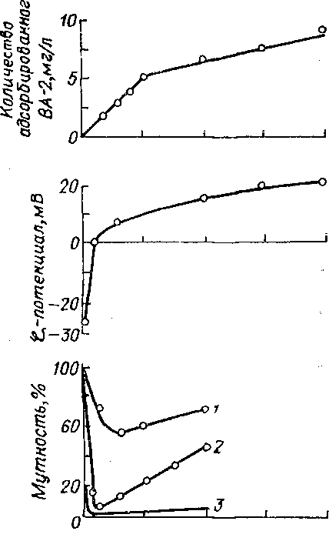
5 10 15 Доза ВА-2, мг/л
Рис. 5.13. Флокуляция суспензии илли-
товой глины флокулянтом ВА-2: I, 3, 3—мутность после добавления флокулянта, отстаивания в течение 60 мин, фильтрования, соответственно.

У деяких роботах поліелектроліти розглядаються: як розчинні у воді іонообмінні, а процес флокуляції - як іонообмінний процес.
Вплив різних факторів на процеси флокуляції.
На швидкість і ефективність процесу флокуляції істотний вплив мають багато факторів: концентрація часток і властивості їх поверхні, розчинені у воді домішки,, перемішування, послідовність введення коагулянтів і флокулянтів та ін.
Частинки твердої фази. Витрата флокулянта залежить від суммарної питомої поверхні частинок дисперсної фази. При незмінному розмірі частинок зберігається пропорційна залежність, між оптимальною дозою флокулянта і концентрацією твердих частинок. Досліди з глинистими і латексними частками різного ступеня дисперсності показали, що оптимальна доза флокулянта обернено пропорційна квадрату радіусу частинок.
Розчинені у воді домішки. Наявні дані показують, що в присутності гідроксидів кальцію і магнію процес флокуляції полпакріламідом активізується. Хлорид калію і кальцію, а також карбонат калію практично не впливають на процес флокуляції. Великий вміст (більше 1 - 4 г / л) таких солей, як Иа2СО3, К2S04, Иа2НР04, різко погіршує процес флокуляції; полпакріламідом.
Мабуть, органічні речовини, адсорбуються на частини дисперсної фази, впливають на сорбцію макромолекул флокулянта. Наприклад, встановлено, що етиловий спирт і гас мають негативний вплив на процеси формування пластівців.
В даний час ще немає даних, що дозволяють прогнозувати вплив різних органічних домішок стічних вод на процеси флокуляції.
Перемішування. Ефективність процесу флокуляції, розмір і щільність утворюються пластівців у великій мірі залежать від інтенсивності та тривалості перемішування. Інтенсивне перемішування скорочує час досягнення адсорбційного рівноваги, але при цьому зменшується кількість адсорбованого флокулянта, а також руйнується частина утворюються при флокуляції агрегатів. Розмір стійких пластівців, визначений з умови, що швидкості їх утворення та руйнування на рівні, визначається рівнянням
X = КпЧ2ч (1 - 8ч) 2
де К-коефіцієнт; п-число частинок в одиниці об'єму рідини; 8ч - частина поверхні частинок, зайнятої адсорбованими молекулами флокулянта; (1 - 0ч)-вільна поверхня.
З рівняння випливає, що розмір стійких пластівців залежить від частки поверхні частинок 0ч, зайнятої макромолекулами флокулянта. Зі збільшенням 0., Розмір стійких пластівців зростає і при деяких оптимальних дозах флокулянта досягає максимального значення.
Зміна структури пластівців при перемішуванні відбувається внаслідок: а) більш рівномірного розподілу макромолекул флокулянта, прикріплення більшого числа рухомих сегментів до більшого числа частинок; б) адсорбції вільних сегментів на тих же частках і зменшення довжини полімерних мостиків; в) руйнування агрегатів з укороченими містками з послідоючою адсорбцією макромолекул на звільнившійся поверхні частинок .
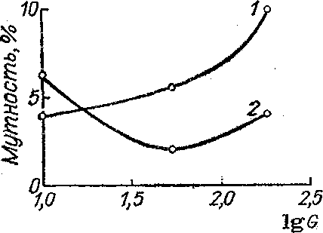
Показано також, що додаток невеликої кількості флокулянтів різко збільшує міцність пластівців, яка оцінювалася за величиною градієнта швидкості, необхідної для повного руйнування пластівців.
Кількість і молекулярна маса флокулянта. При оптимальній кількості доданого флокулянта утворюються не пов'язані між собою агрегати, здатні до швидкого осадження. При дуже малих чи великих кількостях полімеру може спостерігатися не флокуляція, а навпаки, стабілізація дисперсної системи. При надмірній кількості флокулянта у воді може також утворитися густа сітка асоційованих молекул полімера , перешкоджає зближенню і агрегації частинок суспензії. На процес флокуляції впливає розмір макромолекул флокулянта (молекулярна маса). Зі збільшенням розміру макромолекул зростає кількість сегментів, здатних до адсорбції на частинках. Це призводить до утворення більш великих агрегатів. Однак значне зростання молекулярної маси флокулянта збільшує стерические труднощі.
Найбільш ефективна флокуляція повинна спостерігатися при певному співвідношенні між розмірами частинок і макромолекул полімеру. Для зазвичай вживаних діапазонів молекулярних мас полімерів (до декількох мільйонів) збільшення розмірів макромолекул призводить до зниження оптимальної дози полімеру. При значному розходженні різних в розмірі частинок і макромолекул флокуляція ускладнюється.
Вплив інших факторів. Зазвичай флокулянти (наприклад, поліакріламід) діють в широкому інтервалі рН води. У середовищах з різним значенням рН утворюються неоднакові за розмірами і щільності флокули. Так, при флокуляції вугільних шламів аніонним підлогу і електролітом - поліакріламідом, найбільш щільні флокули утворюються при рН 5 - 7. Швидкість осадження флокул при цьому значенні рН виявилася найбільшою, а обсяг осаду - найменшим.
Оптимальний діапазон рН для різних флокулянтів різний. Наприклад, гідролого-зовано поліакриламід слід використати в кислому або лужному середовищах,
Температура, очевидно, повинна показувати вплив на процес флокуляції, хоча в тих діапазонах температур, в яких здійснюється коагуляційне і флокуляційне очищення природних і стічних вод, помітного впливу її на процес флокуляції не виявлено. Проте при низьких температурах. Води (0-10 ° С) рекомендується застосовувати флокулянти, різко прискорюють утворення пластівців, при цьому, наприклад, дозу активної кремнієвої кислоти при температурі менше-3-7 ° С слід підвищити в 1 , 5 рази [215, с. 30].
На ефективність очищення води може впливати по-послідовності введення коагулянту і флокулянта. Зазвичай попередня коагуляція дисперсної системи з подальшою флокуляцією забезпечує більш високу ступінь очищення. Попереднє введення в стічну воду флокулянта може привести до зниження швидкості кристалізації коагулянту, а також зменшення розмірів утворюються кристалів. У результаті знизиться ефективність очищення, а також збільшиться об'єм і вологість осадів, що утворюються. Вводити флокулянт в стічну воду доцільно після завершення коагуляції колоїдних домішок (зазвичай через 0,5-5 хв після введення коагулянту).
Слід зазначити, що в деяких випадках послідовність, введення коагулянту і флокулянта не робить істотного впливу на очищення стічних вод.
Флокулянти, що застосовуються для очищення

В даний час для очищення стічних вод застосовується значне число різних флокулянтів як неіонних, так і поліелектролітів. Іншого нових марок випробувано і впроваджується в промисловість.
При підборі найбільш прийнятного флокулянта слід враховувати природу частинок дисперсної фази і властивості макромолекул флокулянта. Розглянемо основні види флокулянтів, застосованих для очищення стічних вод.
Неорганічні флокулянти. Основним неорганічним високомолекулярним флокулянтом є активна кремнієва кислота (АК). АК являє собою частково структурований колоїдний розчин (золь) діоксиду кремнію і відповідає загальній формулі х3 \ 02-уП20.
АК не є промисловим продуктом, її готують-на місці застосування. Сировиною служить силікат натрію (рідке скло) і активує агент-мінеральні кислоти, хлор, діоксид вуглецю або сірки, сульфат або хлорид алюмінію, алюмінат натрію та ін.
Використовують рідкі скла марок: содове, сульфатне і содо ¬ во-сульфатне, виготовлені за ГОСТ 13078-67. Найбільш придатним є содове скло з модулем 2,6-3,0, що містить .32-34,5% 5Ю2 і 11 - 13,5% N320. Вартість 1 т рідкого скла ■ складає 22 руб.
Для приготування АК швидко змішують 1-2% розчин силікату натрію, що має лужну реакцію (рН - 11 - 12), з розчином активуючого агента, наприклад сірчаної кислоти
При змішуванні розчинів силікату натрію з такими солями, як А12 (504) з, А1С1з. Ре2 (504) з, Ке504, утворюються малорозчині силікати алюмінію або заліза. Крім того, відбувається нейтралізація лужності силікату натрію кислотами, утворюються при гідролізі зазначених солей.
АК є аніонним поліелектролітів і негативний заряд макроіона АК полегшує адсорбційну взаємозвязок АК з позитивно зарядженими частинками.
Тривалість дозрівання золів АК залежно від виду застосовуваного активуючого агента становить 20-120 хв. При РІ -6 -8 час дозрівання АК мінімально.
Приготовлену АК необхідно використати протягом декількох годин (до утворення гелю). Для продовження терміну придатності рекомендується АК розбавляти водою до концентрації 0.5%.
Швидкість активації зростає при інтенсивному перемішуючи ¬ нии розчину, а також при підвищенні загального солевмісту і концентрації двовалентних катіонів: ре2 *, Са2 +, М ^ г +
Природні органічні Флокулянти. До природних високомолекулярним органічним флокулянта відносяться: крохмаль, декстрин, ефіри целюлози, альгінат натрію і гуарові смоли.
ОСНОВНІ ТЕХНОЛОГІЧНІ СХЕМИ І АПАРАТУРА ДЛЯ ОБРОБКИ ВОДИ КОАГУЛЯЦІЄЮ і ФЛОКУЛЯЦІЄЮ
Очищення стічних вод коагуляцією і флокуляцією включає наступні процеси: приготування водних розчинів коагулянту і флокулянта, їх дозування, змішання розчинів зі стічною водою,пластівцеформування і виділення пластівців з води.
Один з варіантів принципової технологічної схеми очищення стічних вод коагуляцією і флокуляцією представлений на рис. Коагулянт (наприклад, сульфат алюмінію), що доставляється на склад автомашинами /: розвантажують на колосникові решітки баків 2 для сухого та мокрого зберігання коагулянту. У міру необхідності баки заповнюють водою і виробляють розчинення коагулянта. Для інтенсифікації процесу розчинення в баки подають стиснене повітря через систему перфорованих труб. Після отримання необхідної концентрації розчин насоси 4 перекачується в один з розчинних баків 3. Дозування розчину коагулянту в стічну воду виробляється дозувальним насосом 11.
Флокулянт {наприклад, поліакриламід) зі складу 7 подається на завантаження в реактор 5, обладнаний системою обігріву та мішалками. Приготований розчин флокулянта зливається в розхідний бак. 9, з якого дозувальним насосом 10 подається в стічну воду. Стічна вода та розчини коагулянту і флокулянта надходять в змішувач 12, потім в камеру пластівцеформування 13, а звідти на споруди механічної очистки (відстійники, фільтри і т. д.) для відділення пластівців від води.
Існуючі схеми очищення стічних вод із застосуванням коагулянтів і флокулянтів розрізняються способами дозування коагулянтів (сухе або мокре), а отже, і апаратурою для приготування і дозування коагулянтів. Флокулянти дозування коагулянтів, флокулянтів та інших реагентів докладно описана в дозуються у вигляді водних розчинів. На ефективність та економічність коагуляційне очищення стічних вод впливають не тільки точне дозування
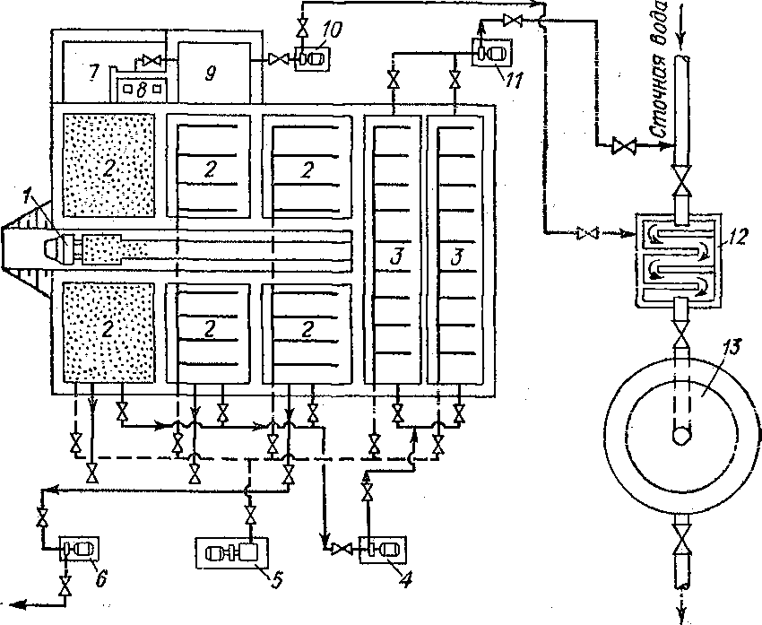
Рис. 5.16. Принципова технологічна схема очищення стічних вод коагуляцією і флокуляцією:
1 - Автомашина, 2-блкп для сухого та мокрого зберігання коагулянту; 3-видаткові баки для розчину коагулянту; 4-насос для перекачування розчину коагулянту в розхідні баки; 5-повітродувка, по-насос для відкачування шламу; 7-склад флокулянта , по-реактор з мішалками для приготування розчину флокулянта; 9 - видатковий бак для флокулянта; 10-дозуючий насос для розчину флокулянта; дозуючий насос для розчину коагулянту, 12 - змішувач; / 3-камера пластівцеутворення.
реагентів, але й швидке і рівномірний розподіл цих реагентів у воді, що досягається в змішувачах. Тривалість перебування води в змішувачах становить зазвичай не більше 1-2 хв. Застосовують змішувачі двох типів:
1. Гідравлічні, в яких змішання реагентів з водою досягається за рахунок енергії потоку води;
2. Механічні, в яких змішання здійснюється з допомогою мішалок, а також у відцентрових насосах.
У зарубіжній практиці широке застосування отримали змішувачі з механічним перемішуванням води, що забезпечують інтенсивне змішання за короткий відрізок часу. Витрата електроенергії звичайно становить 1 - 1,5 кВт/год на 1000 м3 води.

Створення оптимальних умов процесу гетерокоагуляції здійснюється в камерах пластівцеутворення. У практиці очищення природних і стічних вод застосовують такі типи камер пластівцеутворення: 1) перебірчасті, 2) водоворотні; 3) з механічну перемішуванням.
У перебірчасті камерах пластівцеутворення вода протікає по ряду коридорів. Застосовують камери з горизонтальним або вертикальним рухом води. Швидкість руху води зазвичай беруть 0,2-0,3 м / с. Загальна тривалість перебування води в перебірчастих камерах - 20-30 хв .
Для запобігання розрушення утворилися в камері пластівцеутворення швидкість руху води в трубопроводах, каналах або лотках не повинна перевищувати 0,1 м / с. У зв'язку з цим більш доцільними передається конструкції камер пластівцеутворення, вбудованих безпосередньо в відстійники.
Водоворотні (вихрові) камери пластівцеутворення являють собою розширені догори резервуари, в які знизу надходить стічна вода. У міру руху води знизу вгору швидкість її знижується, що забезпечує хороше формування пластівців. Швидкість зростаючого потоку приймається від 4 до 8 мм / с в залежності від крупності і щільності утворюються пластівців. Час перебування води в камері - 6-10 хв.
Вивчення гідродинаміки потоків води у вихрових камерах пластівцеутворення показало, що в центральній частині камери швидкість піднімаються потоків збільшується в кілька разів, а фактичний час перебування води в 2-3 рази нижче розрахованого. Для усунення «мертвої» зони в центральній частині камери було запропоновано встановити пристосування циліндричної форми. У результаті цього пластівці укрупнювалися і піднімались вгору, гвинтоподібно обертаючись між стінками камери і циліндром. Коефіцієнт використання об'єму камери пластівцеутворення збільшився.
Одним з варіантів вихрової камери пластівцеутворення является «вбудований» в відстійник освітлювач зі зваженим шаром, осаду. Зважений осад надає інтенсифікує
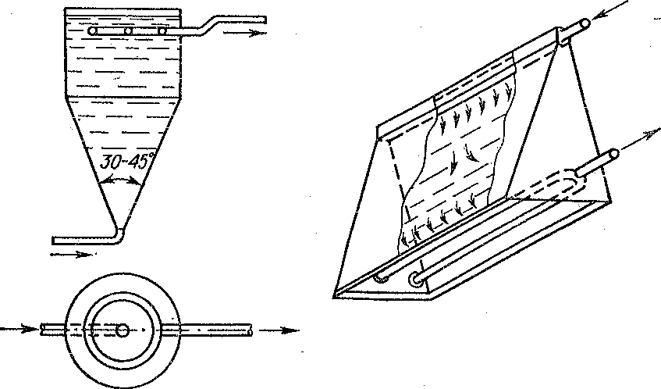

дію на процеси пластівцеутворення. Наявність значної кількості твердої фази сприяє процесу коагуляції, забезпечуючи отримання більших і важких пластівців, які мають
коагулянт
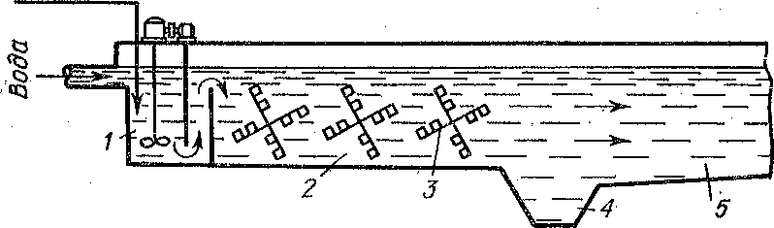
Схема відстійника з механічною камерою хлопьеобратання1- Камера змішування, 2 - камера хлопьеобразования; 3 - горизонтальна лопатиста мішалка; 4-камера осаду; 5-відстійна камера
велику швидкість. осадження. Максимальний час перебування очищується води в шарі зваженого осаду-10 хв.
У зарубіжній практиці поширення набули камери пластівцеутворення з механічним перемішуванням. Для перемішування зазвичай застосовують горизонтальні або вертикальні лопатеві мішалки. Тривалість перебування води в цих камерах становить 20-30 хв, швидкість руху води 0,15-0,2 м / с. Окружна швидкість мішалок (в точках, лежачих в середині лопатей) для камер з горизонтальною віссю врахування мішалок приймається рівною 0,2-0,5 'м / с, з вертикальною віссю - в 1,5-2 рази більше.
Складність процесу пластівцеутворення обумовлює відсутність в даний час науково обгрунтованих методів розрахунку камер.
Робота камер пластівцеутворення з механічним перемішуючи ¬ ням розглянута Кемпо [223-225]. Вивчаючи процес пластівцеутворення, Кемп виходив з гіпотези, що число зіткнень часток в одиницю часу зр-івается зі зростанням роботи, що здійснюється над системою, і зменшується в міру підвищення в'язкості води. Кількість енергії, яка додається до системи (одиниця об'єму води в одиницю часу), можна знайти за рівнянням
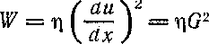

Міністерство освіти і науки України
Національний університет «Львівська політехніка»

Флокуляція

Виконала:
Ст.гр.ЕКОм-12
Роїк Юлія
Перевірив:
Дячок В.В.
Львів-2011

